FEDERATION CYNOLOGIQUE INTERNATIONALE
Secretariat General: 13, Place Albert I – B 6530 THUIN (Belgie)

F.C.I.-Standard č. 265 / 12.03.1999 / GB

NORSKÝ LUNDEHUND
(NORSKÝ PAPUCHALČÍ PES)
(Norsk Lundehund)

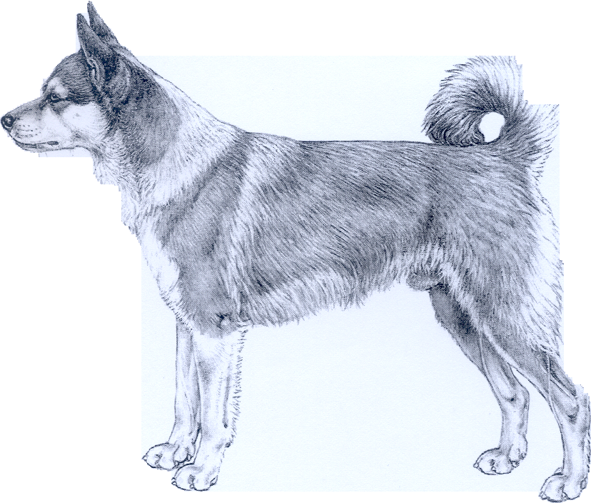

ZEMĚ PŮVODU: Norsko

DATUM PUBLIKACE ORIGINÁLNÍHO PLATNÉHO STANDARDU: 12.03.1999

POUŽITÍ: tento pes je svými anatomickými zvláštnostmi předurčen k lovu papuchalků na strmých útesech na březích fjordů a pobřeží moře.

ZAŘAZENÍ PODLE F.C.I.: Skupina 5 špicové a primitivní plemena
Sekce 2 severští lovečtí psi
Bez zkoušky z výkonu.

CELKOVÝ VZHLED: pes typu špice, malý, obdélníkového formátu, pružný, poměrně lehce stavěný; morfologické rozdíly mezi pohlavími jsou patrné.

POVAHA / TEMPERAMENT: pozorný, energický, statečný.

HLAVA: čistě utvářená, středně široká, klínovitého tvaru.

MOZKOVNA:
Lebka: mírně zaoblená, s výraznými nadočnicovými oblouky.
Stop: patrný, ale ne přehnaně výrazný.

OBLIČEJOVÁ ČÁST:
Tlama: klínovitého tvaru, střední délky. Nosní hřbet maličko konvexní.
Čelisti/Zuby: nůžkový skus je preferován, ale povolen je klešťový skus nebo mírný předkus. Absence třenových zubů (premolárů) na obou stranách a v obou čelistech je přijatelná.
Oči: mírně šikmé a nevystupující; duhovka je žlutavě hnědá, zornice je obkroužena tmavým kroužkem.
Uši: trojúhelníkové, středně velké. V místě nasazení široké, nesené vztyčeně a velmi pohyblivé. Chrupavka ušního boltce má schopnost se stáhnout, takže ucho se zvláštním způsobem složí a stáhne, buď dozadu nebo v pravém úhlu vzhůru, čímž se uzavřou sluchové cesty.

KRK: čistě utvářený, střední délky, poměrně silný se vcelku dobře osrstěným límcem.

TRUP: obdélníkového formátu
Hřbetní linie: rovná.
Hřbet: silný.
Záď: mírně spáditá.
Hrudník: dlouhý, středně široký, poměrně dost hluboký a prostorný, ale není sudovitý.
Břicho: mírně vtažené.

OCAS: vysoko nasazený, střední délky, dobře osrstěný, ale bez praporu. Nesený buď stočený do kroužku nebo lehce zatočený na hřbetě nebo svěšený. Špička ocasu nesmí být nesena příliš vysoko nad hřbetem ani spadající ke straně.

KONČETINY:

HRUDNÍ KONČETINY:
Celkový vzhled: přiměřeně zaúhlené.
Předloktí: rovné.
Přední tlapky: oválného tvaru, mírně vytočené ven, s nejméně šesti prsty, z nichž pět musí spočívat na zemi. Osm polštářků na každé tlapce. Dva vnitřní prsty, tvořené třemi, resp. dvěma články a vybavené systémem svalů a šlach, utvářejí pevný vzhled tlapky.

PÁNEVNÍ KONČETINY:
Celkový vzhled: postoj pánevních končetin je poněkud úzký.
Stehno: silné a svalnaté.
Kolena: přiměřeně zaúhlená.
Bérec: silný a svalnatý.
Zadní tlapky: oválného tvaru, mírně vytočené ven, s nejméně šesti prsty, z nichž čtyři musí spočívat na zemi. Sedm polštářků na každé tlapce, přičemž prostřední, největší polštářek je spojen s vnitřními polštářky odpovídajícími dvěma vnitřním prstům. Pokud pes stojí na rovném povrchu, váha těla musí být rovnoměrně rozložená na polštářcích.

POHYB: lehký a pružný. Vytáčení hrudních končetin při pohybu ven a poněkud úzký pohyb vzadu je typický pro plemeno.

OSRSTĚNÍ:

SRST: hustá a hrubá, s měkkou podsadou. Krátká na hlavě a přední straně končetin, bohatší v úrovni krku, na zadní straně stehen a na ocasu, kde ale nevytváří prapor.

BARVA: vždy v kombinaci s bílou: od červené k béžové, na srsti jsou více či méně rozložené chlupy s černými špičkami; černá, šedá; bílá s černými znaky. Dospělý jedinec má obvykle více vyznačené černé špičky chlupů v srsti než mladší jedinec.

VÝŠKA A HMOTNOST:
Výška v kohoutku: Psi: 35 až 38 cm.
Feny: 32 až 35 cm.
Hmotnost: Psi: asi 7 kg.
Feny: asi 6 kg.

VADY: jakákoliv odchylka od výše uvedených znaků má být považována za vadu a vážnost, s níž je vada posuzována, má být v přímém poměru k jejímu stupni.

VYŘAZUJÍCÍ VADY:
- agresivita.

Psi, kteří zjevně vykazují fyzické nebo povahové abnormality, musí být diskvalifikováni.

Pozn.: Psi (samci) musí mít dvě zjevně normálně vyvinutá varlata, plně sestouplá v šourku.

